第二单元 地形变化的原因
第二节 地形变化的动力（第1课时）
【对应课标 明确方向】
通过野外观察或运用土壤标本，说明土壤的主要形成因素。
【核心问题 必备知识】
- 土壤
（1）土壤的概念
指陆地表面具有一定肥力、能够生长植物的疏松表层。
（2）土壤剖面结构包括那几层？分别描述其特点？
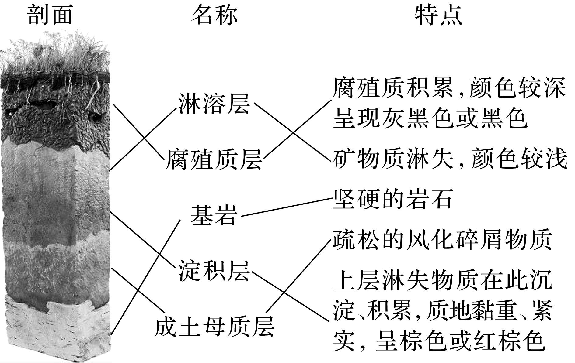

- 土壤剖面的意义？
①反映了土壤的发育程度：土层厚、层次多或分层明显，表明土壤发育程度高；土层薄、层次少或分层不明显，表明土壤发育程度低。
②土壤的颜色、有机质含量等，可以在一定程度上反映环境因素对土壤形成过程的影响。
- 土壤组成有哪些？
由矿物质、有机质、水分和空气等物质组成。
INCLUDEPICTURE "D:\\张梦梦\\2023\\大一轮\\地理\\地理 鲁教 新教材（鲁云）\\教师word\\左括.TIF" \* MERGEFORMATINET INCLUDEPICTURE "D:\\张梦梦\\2023\\大一轮\\地理\\地理 鲁教 新教材（鲁云）\\教师word\\第六单元\\左括.TIF" \* MERGEFORMATINET INCLUDEPICTURE "\\\\张梦梦\\d\\张梦梦\\2023\\大一轮\\地理\\地理 鲁教 新教材（鲁云）\\教师word\\第一部分 自然地理\\左括.TIF" \* MERGEFORMATINET INCLUDEPICTURE "\\\\张梦梦\\d\\张梦梦\\2023\\大一轮\\地理\\地理 鲁教 新教材（鲁云）\\教师word\\第一部分 自然地理\\左括.TIF" \* MERGEFORMATINET INCLUDEPICTURE "\\\\张梦梦\\d\\张梦梦\\2023\\大一轮\\地理\\地理 鲁教 新教材（鲁云）\\教师word\\第一部分 自然地理\\左括.TIF" \* MERGEFORMATINET INCLUDEPICTURE "D:\\张梦梦\\2023\\大一轮\\地理\\地理 鲁教 新教材（江苏）\\教师word\\第一部分 自然地理\\左括.TIF" \* MERGEFORMATINET INCLUDEPICTURE "D:\\张梦梦\\2023\\成盘\\地理 鲁教 新教材（江苏）\\教师用书Word版文档\\第一部分 自然地理\\左括.TIF" \* MERGEFORMATINET 特别提醒 INCLUDEPICTURE "D:\\张梦梦\\2023\\大一轮\\地理\\地理 鲁教 新教材（鲁云）\\教师word\\右括.TIF" \* MERGEFORMATINET INCLUDEPICTURE "D:\\张梦梦\\2023\\大一轮\\地理\\地理 鲁教 新教材（鲁云）\\教师word\\第六单元\\右括.TIF" \* MERGEFORMATINET INCLUDEPICTURE "\\\\张梦梦\\d\\张梦梦\\2023\\大一轮\\地理\\地理 鲁教 新教材（鲁云）\\教师word\\第一部分 自然地理\\右括.TIF" \* MERGEFORMATINET INCLUDEPICTURE "\\\\张梦梦\\d\\张梦梦\\2023\\大一轮\\地理\\地理 鲁教 新教材（鲁云）\\教师word\\第一部分 自然地理\\右括.TIF" \* MERGEFORMATINET INCLUDEPICTURE "\\\\张梦梦\\d\\张梦梦\\2023\\大一轮\\地理\\地理 鲁教 新教材（鲁云）\\教师word\\第一部分 自然地理\\右括.TIF" \* MERGEFORMATINET INCLUDEPICTURE "D:\\张梦梦\\2023\\大一轮\\地理\\地理 鲁教 新教材（江苏）\\教师word\\第一部分 自然地理\\右括.TIF" \* MERGEFORMATINET INCLUDEPICTURE "D:\\张梦梦\\2023\\成盘\\地理 鲁教 新教材（江苏）\\教师用书Word版文档\\第一部分 自然地理\\右括.TIF" \* MERGEFORMATINET 典型自然环境下的土壤特性
高寒环境：土壤发育程度低，土层薄，土壤贫瘠，冻土广布。
湿热环境：有机质分解快，土壤淋溶作用强，土壤贫瘠，偏酸性。
干旱环境：土壤水分少，土壤发育程度低，土壤贫瘠，偏碱性。
冷湿环境：有机质分解慢，大量累积在表土层，土层深厚，土壤肥沃。
- 影响土壤形成的主要因素有哪些？分别说明其对土壤形成的作用
因素 | 对土壤形成的作用
成土母质 | 岩石的风化产物，包括本地风化物和外来风化物(经外力搬运、沉积)，是土壤发育的物质基础，是植物矿物养分的最初来源，进而影响土壤质地(砂土、壤土、黏土)和肥力
生物 | 为土壤提供有机质，是影响土壤发育的最基本也是最活跃的因素。  ①植物：枯枝落叶、枯残根系，为土壤提供有机质来源，提高土壤肥力。  ②动物：动物遗体可为土壤提供有机质来源，提高土壤肥力；动物搅动、搬运土壤等，可加速有机质分解，提高土壤透气性。  ③微生物：分解动植物有机残体，促进腐殖质形成，形成土壤肥力
气候 | 直接影响土壤含水量、温度、微生物数量和种类。  ①湿热、通风良好的环境，微生物活跃，有机质分解速度快，积累少。  ②寒冷、干旱、冷湿、冰冻环境，有机质分解速度慢，利于积累。  ③温度升高、降水增多，岩石风化作用增强，矿物养分增多，改变土壤质地，提高土壤肥力
地貌 | ①海拔：随海拔升高，气温降低、风力增大，影响土壤含水量和温度。  ②坡向：阴/阳坡或迎风/背风坡，影响土壤温度、含水量，产生植被差异，进而影响土壤肥力。  ③坡度：通过水流速度，影响物质迁移速度，进而影响土壤厚度和肥力。陡坡土层较薄，土壤较贫瘠；平地土壤较为深厚肥沃
时间 | 土壤发育的时间越长，土壤层越厚，土层分化越明显
人类活动 | ①合理的耕作经营，可形成耕作土壤。如“耕耘”可改变土壤的结构、保水性、通气性；“灌溉”可改变土壤的水分、温度状况；“收获”可改变土壤的养分循环状况；“施肥”可改变土壤的营养元素组成、数量和微生物活动。  ②不合理利用，可使土壤退化(沙化、盐碱化、水土流失等)

- 概括土壤的形成过程
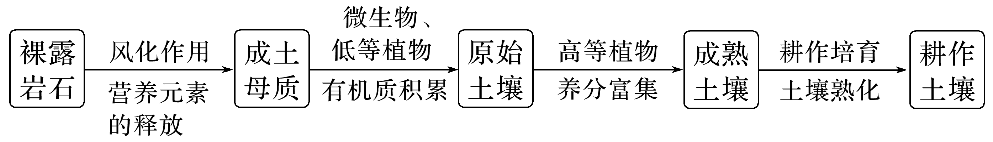
- 土壤的性质有哪些？分析其影响因素？
土壤性质 | 影响因素
土壤含水量 | ①“收”：大气降水、地下水、灌溉用水；  ②“支”：蒸发、植物吸收和蒸腾、水分渗漏和径流(壤中流)。  ③“储”：最大储水量受土壤孔隙空间大小制约
土壤透气性 | 受土壤孔隙空间和土壤含水量的共同影响。  ①土质疏松、土壤含水量小，土壤透气性好(但水分不足时，植物会凋萎)。  ②土质黏重、土壤含水量大，土壤透气性差(水分充足易导致空气受到排挤，土壤温度下降，透气性减弱，土壤肥力下降)
土壤肥力 | 土壤肥力最终取决于水、肥、气、热的协调程度。  ①“收”：外力搬运输入；自身有机质、矿物质产出(岩石风化、生物分解)；人类活动补充(施肥)等。  ②“支”：植物吸收；雨水淋溶、径流侵蚀；不合理的人类活动等
土壤酸碱度 | ①母质：基性岩母质形成的土壤偏碱性，酸性岩母质形成的土壤偏酸性。  ②气候：湿润地区往往与酸性土壤的分布一致；干旱少雨地区，淋溶作用弱，往往是中性或碱性土壤的分布区。  ③人类活动：增施生石灰可中和土壤酸性；酸雨导致土壤酸性增强等
土壤温度 | ①“收”：直接来源为太阳辐射。  ②“支”：地面辐射、蒸发。  ③“调”：土壤含水量增加导致土壤温度变化减小、人类活动(如覆盖黑膜可减少到达地面的太阳辐射，使土壤温度降低；覆盖透明膜可减少地面辐射的散失，提高土壤温度)
【案例探究 关键能力】
一般岩石在风化成土过程中，会出现许多岩石碎屑。研究人员在青藏高原北部某湖泊东侧平缓的山丘顶部进行了土壤采样，该地常年多大风天气，湖泊水位季节变化显著。图 S为土壤剖面基本理化性质示意图。据此回答12～13题。
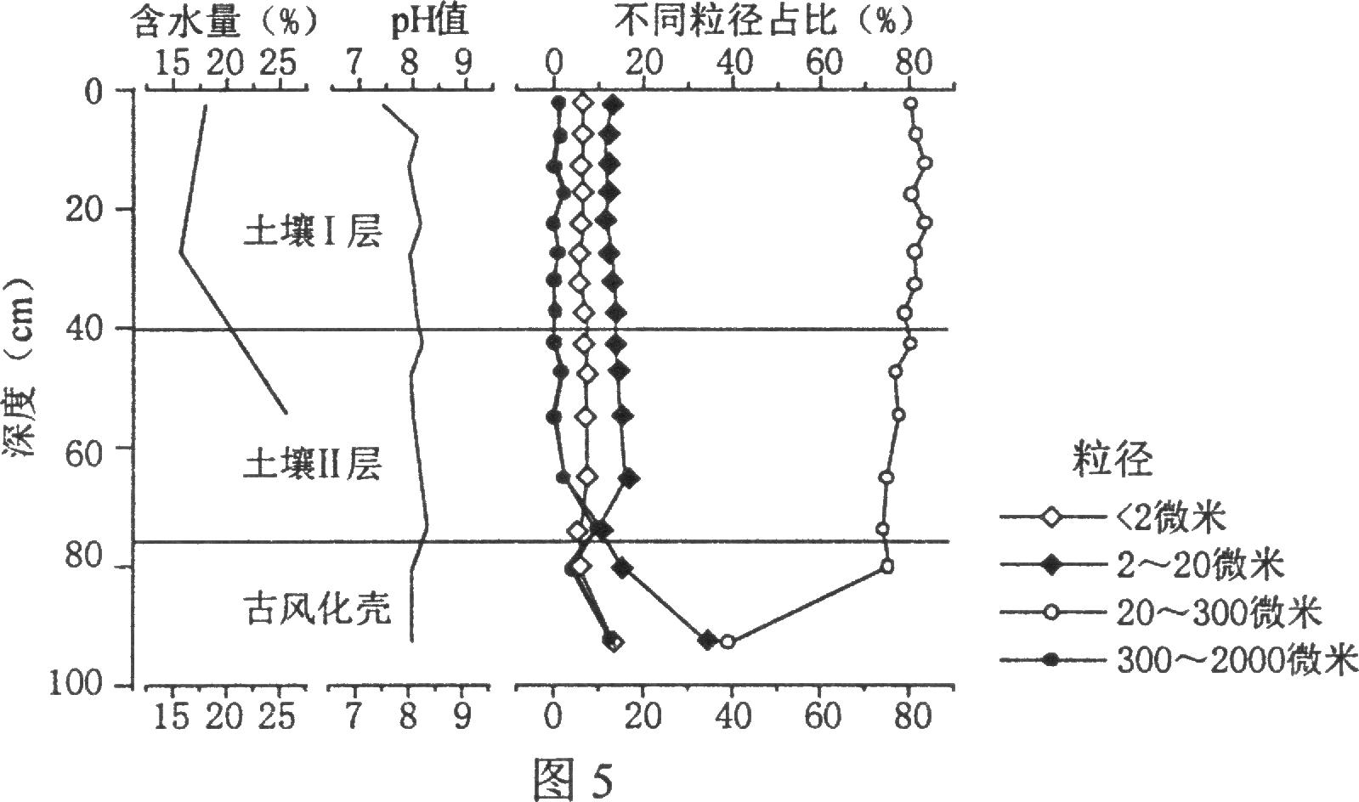
12．采样点土壤
A.粒径剖面变化明显 B．表层土壤粘性好
C．土壤垂直分层显著 D．土壤淋溶作用弱
13.该土壤成土物质主要来自
A．基岩原位风化 B．风力搬运沙尘 C．坡面流水堆积 D.滑坡坡积残积
水稻土是在人为作用下形成的一种重要土壤类型，东北的黑土、南方的红壤都可演变成为水稻土。左图为水稻土结构示意图，右图为黑土、红壤和水稻土关系示意图。据此完成下面小题。
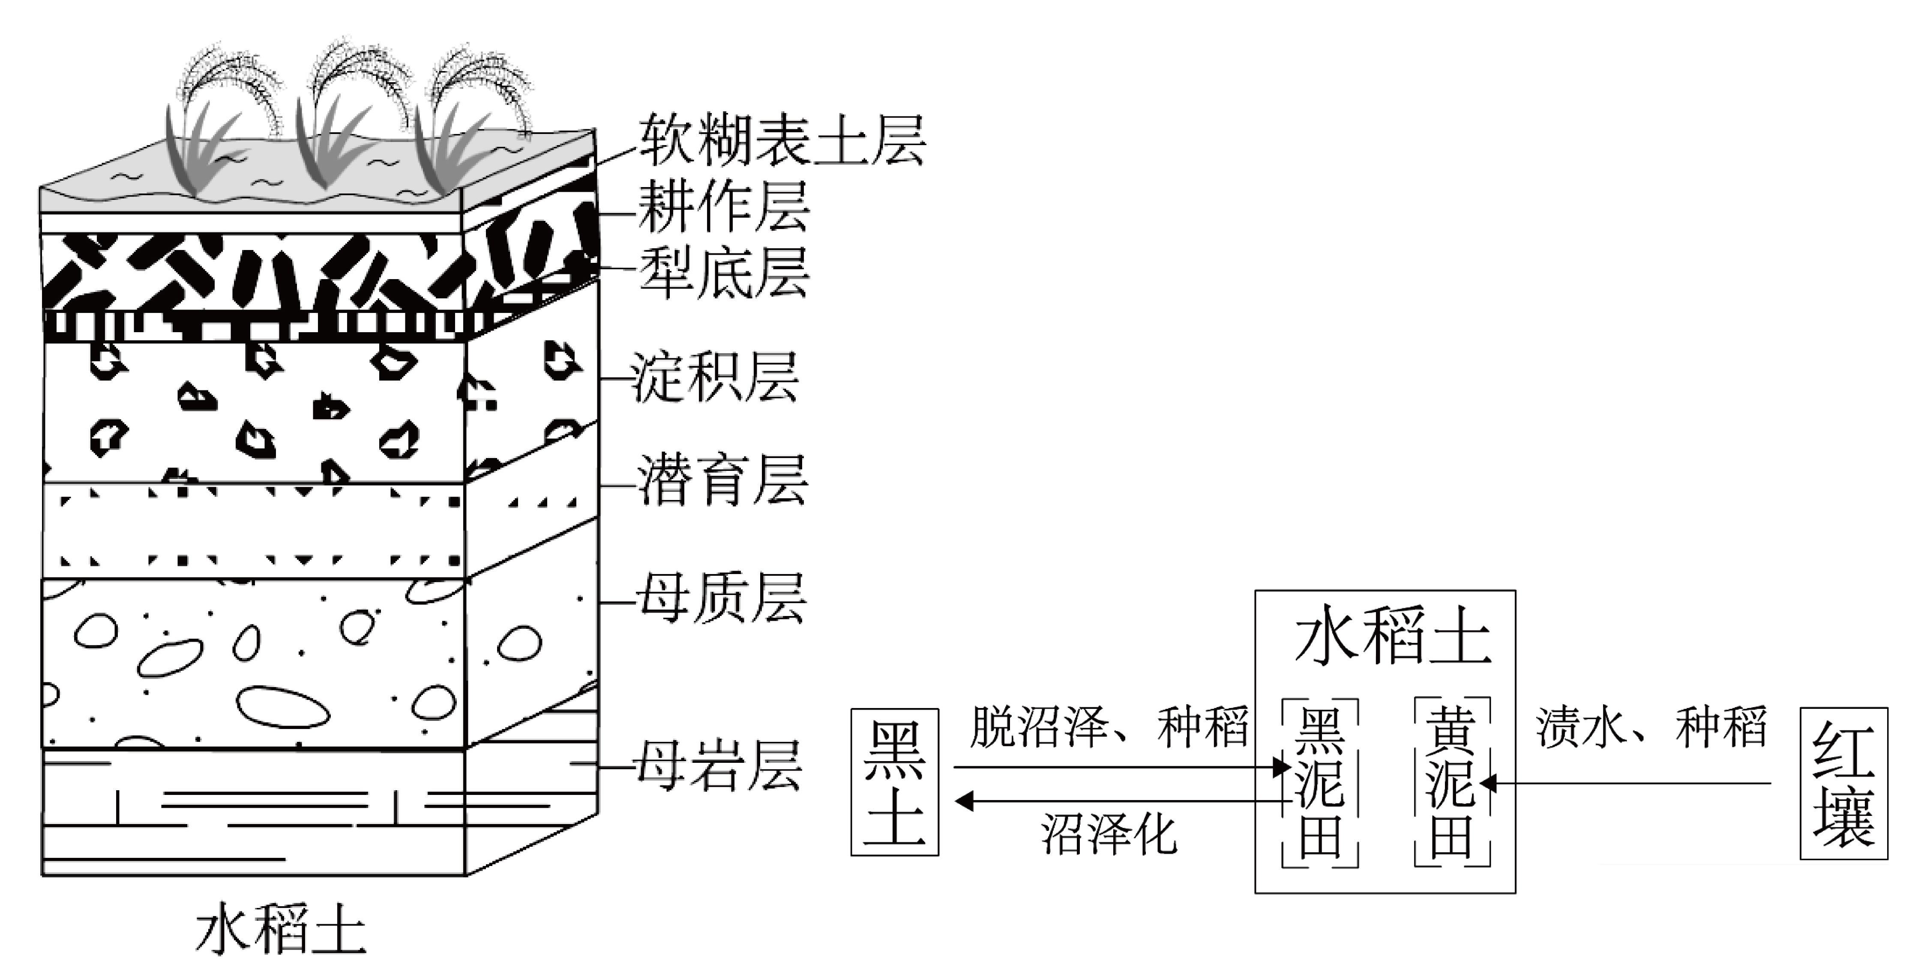
1．水稻土在我国分布最广的气候区是（ ）
A．亚热带季风区 B．温带季风区 C．温带大陆性气候区 D．高原山地气候区
2．红壤和黑土演变为水稻土的过程中，差异性最大的土壤要素是（ ）
A．温度 B．矿物质 C．水分 D．酸碱性
【知识建构 思维模板】
土壤具有保水蓄水功能。某研究团队对四川西部某高寒山地半阴坡(NB)、半阳坡 (SW) 不同海拔灌丛草甸土进行采样，发现采样点表层土壤密度(单位：克/厘米³)随 高程的降低出现先减后增的趋势。图3为不同海拔和坡向表层土壤水分入渗曲线。据 此回答7～8题。
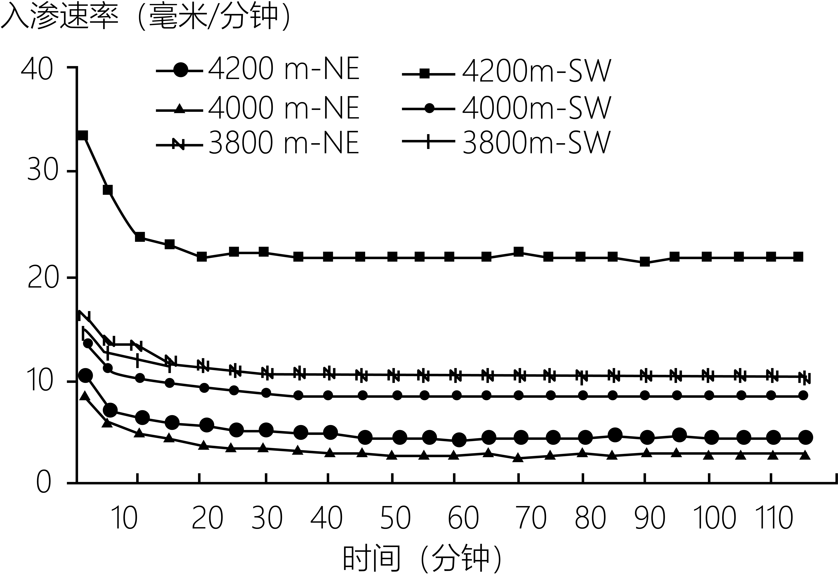
7. 降雨后的短时期内，该山地
A. 同一海拔，半阳坡更易形成地表径流B. 同一海拔，半阴坡入渗速率下降更快
C. 海拔越高，入渗速率的下降幅度越小D. 海拔越高，入渗速率的坡向差异越大
8. 该山地植被水源涵养功能最佳处位于
A. 半阴坡4000米B. 半阳坡4000米C. 半阴坡4200米D. 半阳坡4200米

